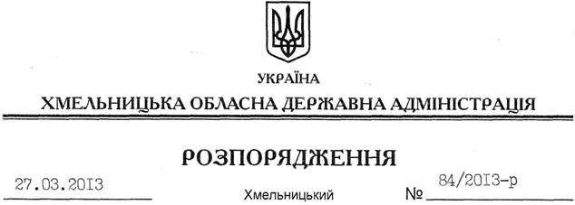

Про затвердження проектів землеустрою з організації та встановлення межі санітарно-захисної зони Хмельницької атомної електростанції

На підставі статей 6, 21, 39 Закону України “Про місцеві державні адміністрації”, статей 17, 114 Земельного кодексу України, статей 19, 24, 25 Закону України “Про землі енергетики та правовий режим спеціальних зон енергетичних об’єктів”, статті 45 Закону України “Про використання ядерної енергії та радіаційну безпеку”, розглянувши клопотання відокремленого підрозділу “Хмельницька атомна електростанція” ДП “Національна атомна енергогенеруюча компанія “Енергоатом” від 06 лютого 2013 року та представлені проекти землеустрою:
1. Затвердити:
1.1. Проект землеустрою з організації та встановлення межі санітарно-захисної зони Хмельницької атомної електростанції радіусом 2,7 км на території Білотинської сільської ради Ізяславського району Хмельницької області.
1.2. Проект землеустрою з організації та встановлення межі санітарно-захисної зони Хмельницької атомної електростанції радіусом 2,7 км на території Нетішинської міської ради Хмельницької області.
1.3. Проект землеустрою з організації та встановлення межі санітарно-захисної зони Хмельницької атомної електростанції радіусом 2,7 км на території Полянської сільської ради Славутського району Хмельницької області.
1.4. Проект землеустрою з організації та встановлення межі санітарно-захисної зони Хмельницької атомної електростанції радіусом 2,7 км на території Старокривинської сільської ради Славутського району Хмельницької області.
2. Встановити межу санітарно-захисної зони Хмельницької атомної електростанції радіусом 2,7 км за межами населених пунктів на території:
Білотинської сільської ради Ізяславського району – 1,7273 га;
Нетішинської міської ради – 796,0882 га;
Полянської сільської ради Славутського району – 705,5500 га;
Старокривинської сільської ради Славутського району – 98,7873 га.
3. Фізичним та юридичним особам, власникам та користувачам земельних ділянок, при проведенні робіт, провадженні господарської та іншої діяльності (вчиненні дій) на землях санітарно-захисних зон атомної електростанції забезпечити виконання, норм встановлених законами України “Про землі енергетики та правовий режим спеціальних зон енергетичних об’єктів”, “Про використання ядерної енергії та радіаційну безпеку”.
4. Контроль за виконанням цього розпорядження покласти на заступника голови облдержадміністрації В.Галищука.

Голова адміністрації В.Ядуха

